Отчет по лабораторной работе № 3
  - Настройка DHCP-сервера
Виноградова Мария Андреевна
Содержание

Список иллюстраций

Список таблиц

1 Цель работы
Приобретение практических навыков по установке и конфигурированию DHCP-сервера.

2 Задание
- Установите на виртуальной машине server DHCP-сервер.
- Настройте виртуальную машину server в качестве DHCP-сервера для виртуальной внутренней сети.
- Получите параметры от DHCP-сервера в виртуальной внутренней сети путём запуска виртуальной машины client и применения соответствующих утилит диагностики.
- Настройте обновление DNS-зоны при появлении в виртуальной внутренней сети новых узлов.
- Проверьте корректность работы DHCP-сервера и обновления DNS-зоны в виртуальной внутренней сети путём запуска виртуальной машины client и применения соответствующих утилит диагностики.
- Напишите скрипт для Vagrant, фиксирующий действия по установке и настройке DHCP-сервера во внутреннем окружении виртуальной машины server. Соответствующим образом внесите изменения в Vagrantfile.

3 Выполнение лабораторной работы

3.0.1 Подключение к виртуальной машине server
Запускаем виртуальную машину server и подключаемся к ней по SSH (рис. 1).
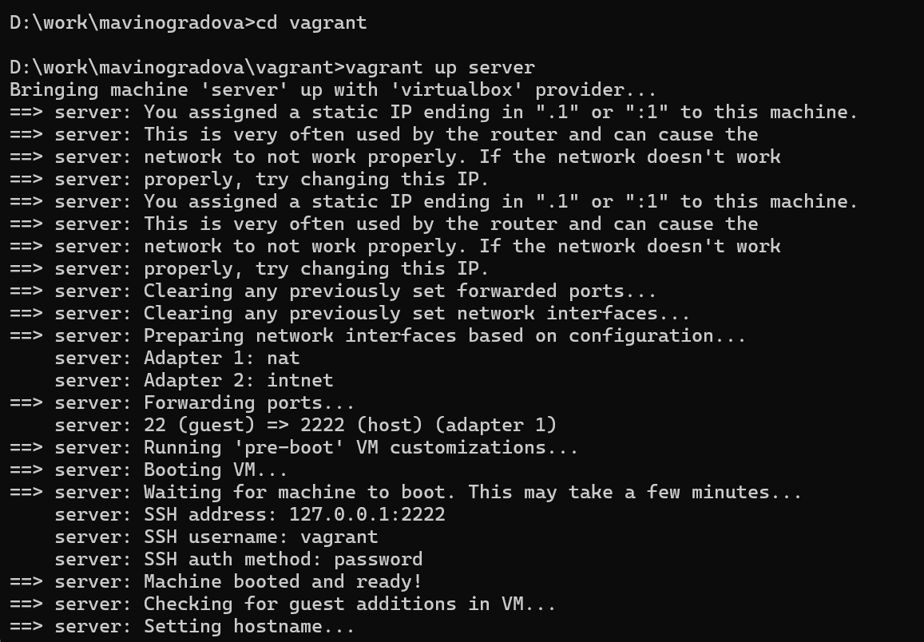
Рис. 1: Запуск виртуальной машины server
На виртуальной машине server входим под созданным ранее пользователем mavinogradova и переходим в режим суперпользователя (рис. 2).
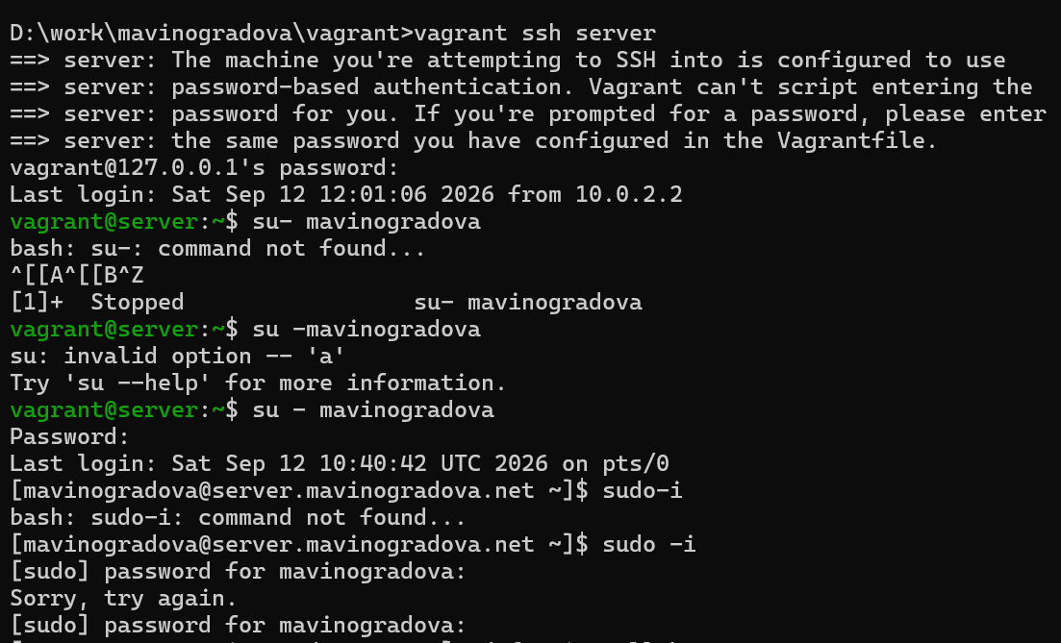
Рис. 2: Вход под mavinogradova и получение root

3.0.2 Установка DHCP-сервера
Устанавливаем DHCP-сервер Kea (рис. 3).
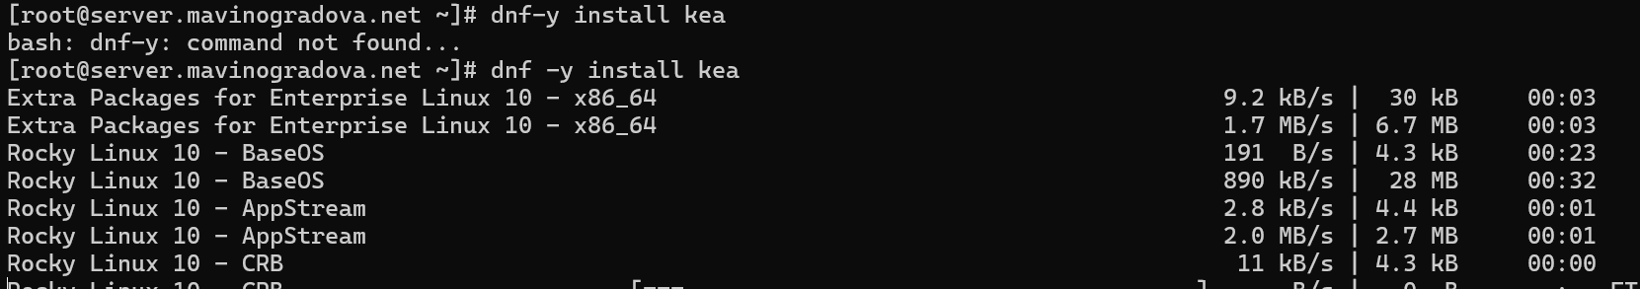
Рис. 3: Установка kea

3.0.3 Конфигурирование DHCP-сервера
Сохраняем на всякий случай конфигурационный файл и открываем его на редактирование (рис. 4).
Рис. 4: Резервная копия kea-dhcp4.conf
Анализируем содержимое файла /etc/kea/kea-dhcp4.conf (рис. 5).
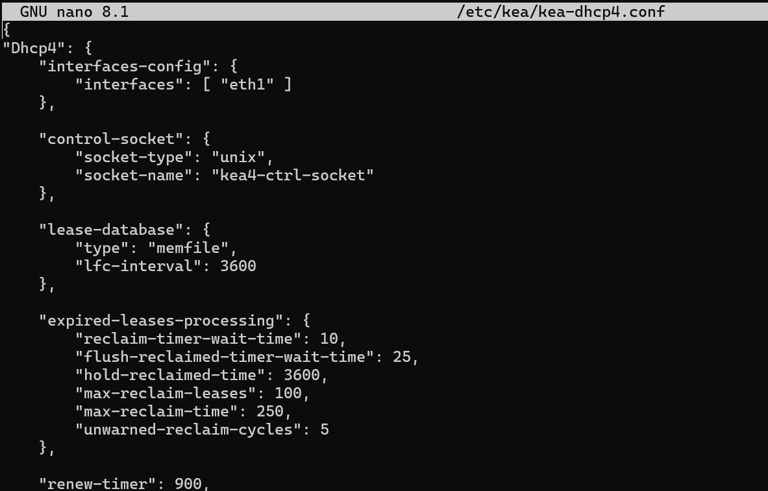
Рис. 5: Содержимое kea-dhcp4.conf
В файле /etc/kea/kea-dhcp4.conf заменяем шаблон для domain-name и domain-search на mavinogradova.net, блок domain-name-servers — на адрес 192.168.1.1, а также задаём собственную конфигурацию DHCP-сети: адрес подсети 192.168.1.0/24, диапазон адресов для распределения клиентам 192.168.1.30 – 192.168.1.199, адрес маршрутизатора 192.168.1.1. Остальные примеры задания конфигураций подсетей удаляем. Настраиваем привязку dhcpd к интерфейсу eth1 виртуальной машины server.
Проверяем правильность конфигурационного файла (рис. 6).
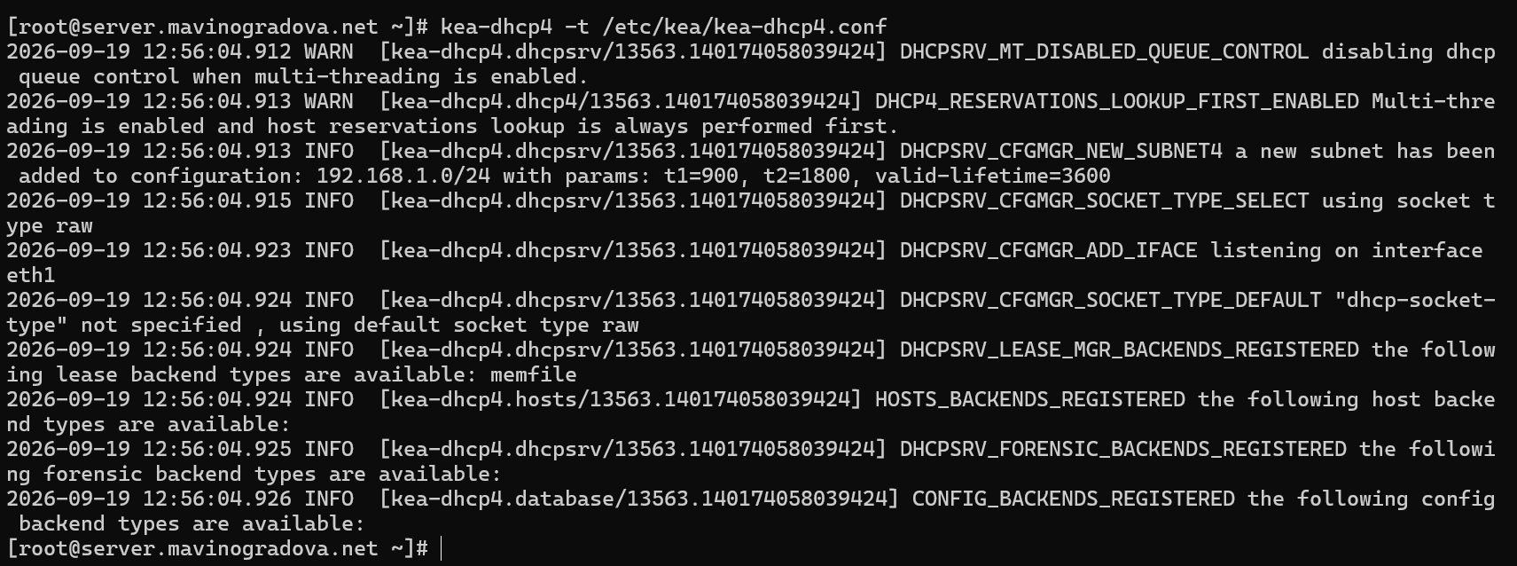
Рис. 6: Проверка конфигурационного файла
Перезагружаем конфигурацию dhcpd и разрешаем загрузку DHCP-сервера при запуске виртуальной машины server (рис. 7).
Рис. 7: Перезагрузка конфигурации и включение автозапуска
Добавляем запись для DHCP-сервера в конце файла прямой DNS-зоны /var/named/master/fz/mavinogradova.net: dhcp A 192.168.1.1 и в конце файла обратной зоны /var/named/master/rz/192.168.1: 1 PTR dhcp.mavinogradova.net.
При этом в обоих файлах изменяем серийный номер файла зоны, указывая текущую дату в нотации ГГГГММДДВВ.
Прямая зона после правки (рис. 8).
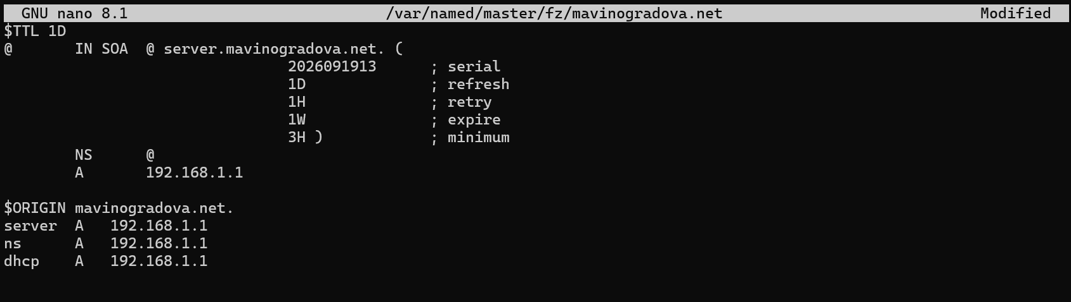
Рис. 8: Прямая DNS-зона mavinogradova.net
Обратная зона после правки (рис. 9).
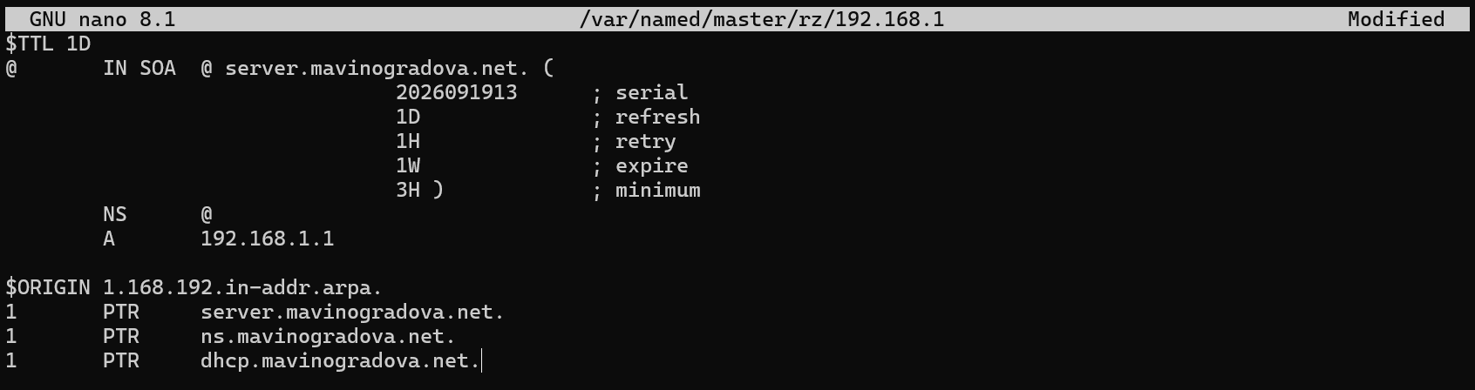
Рис. 9: Обратная DNS-зона 192.168.1
Перезапускаем named и проверяем, что можно обратиться к DHCP-серверу по имени (рис. 10).
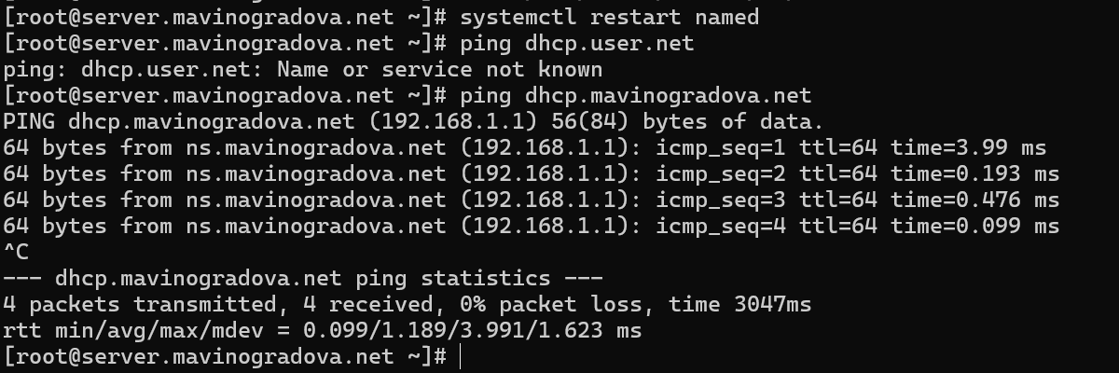
Рис. 10: Перезапуск named и проверка ping dhcp.mavinogradova.net
Вносим изменения в настройки межсетевого экрана узла server, разрешив работу с DHCP (рис. 11).
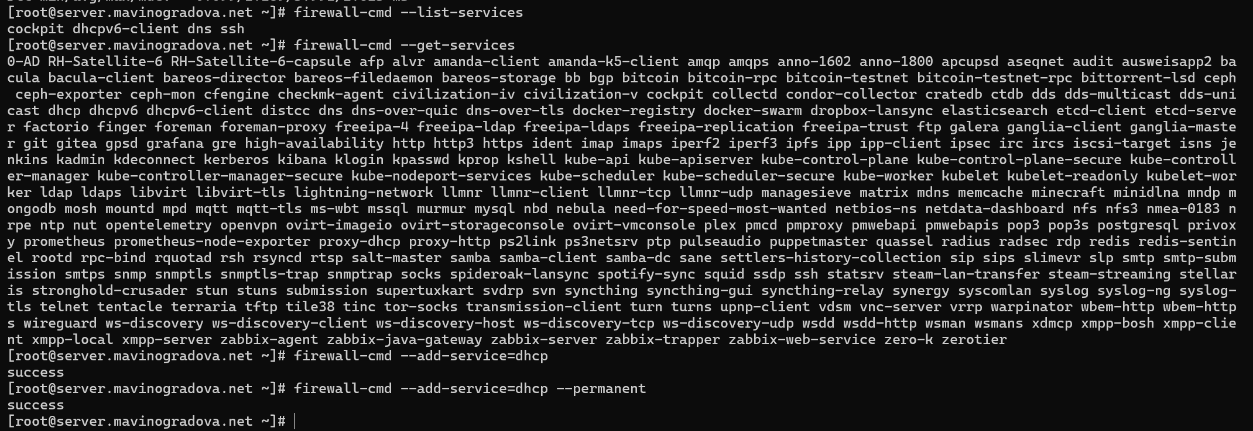
Рис. 11: Разрешение DHCP в firewall
Восстанавливаем контекст безопасности в SELinux (рис. 12).
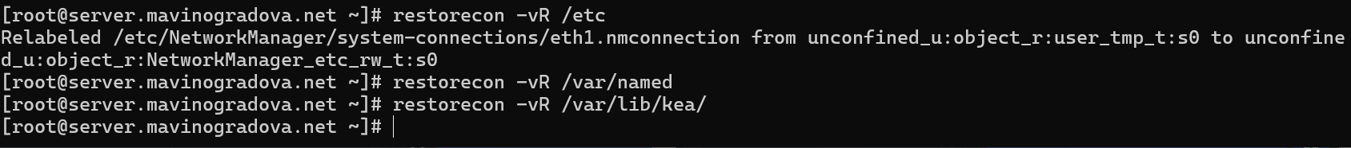
Рис. 12: Восстановление контекста SELinux
В дополнительном терминале запускаем мониторинг происходящих в системе процессов в реальном времени (рис. 13).
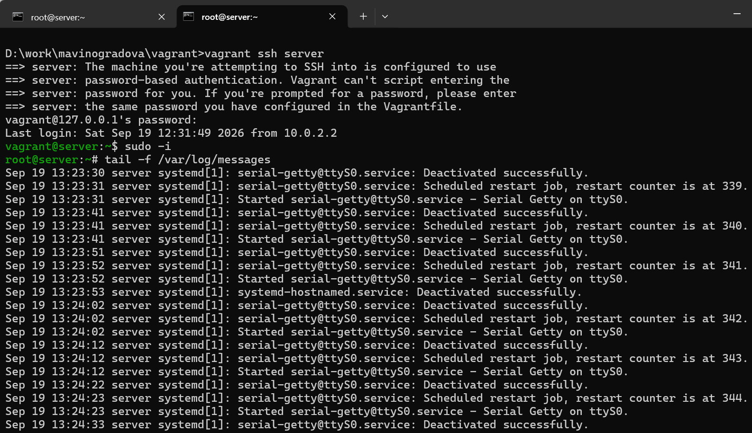
Рис. 13: Мониторинг системных сообщений
В основном рабочем терминале запускаем DHCP-сервер (рис. 14).
Рис. 14: Запуск DHCP-сервера
Убеждаемся, что запуск DHCP-сервера прошёл успешно (рис. 15).
Рис. 15: Запуск kea-dhcp4.service

3.0.4 Анализ работы DHCP-сервера
Перед запуском виртуальной машины client в каталоге с проектом в подкаталоге vagrant/provision/client создаём файл 01-routing.sh (рис. 16).
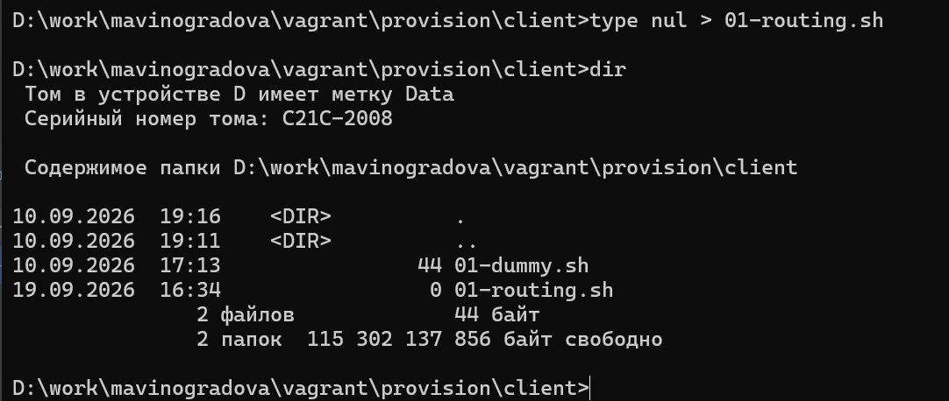
Рис. 16: Создание файла 01-routing.sh
Открыв его на редактирование, прописываем в нём скрипт, изменяющий настройки NetworkManager так, чтобы весь трафик на виртуальной машине client шёл по умолчанию через интерфейс eth1 (рис. 17).
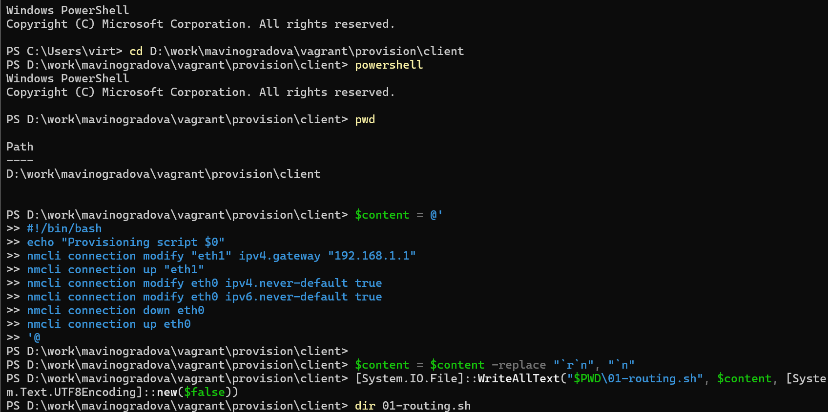
Рис. 17: Содержимое 01-routing.sh
В Vagrantfile подключаем этот скрипт в разделе конфигурации для клиента (рис. 18).
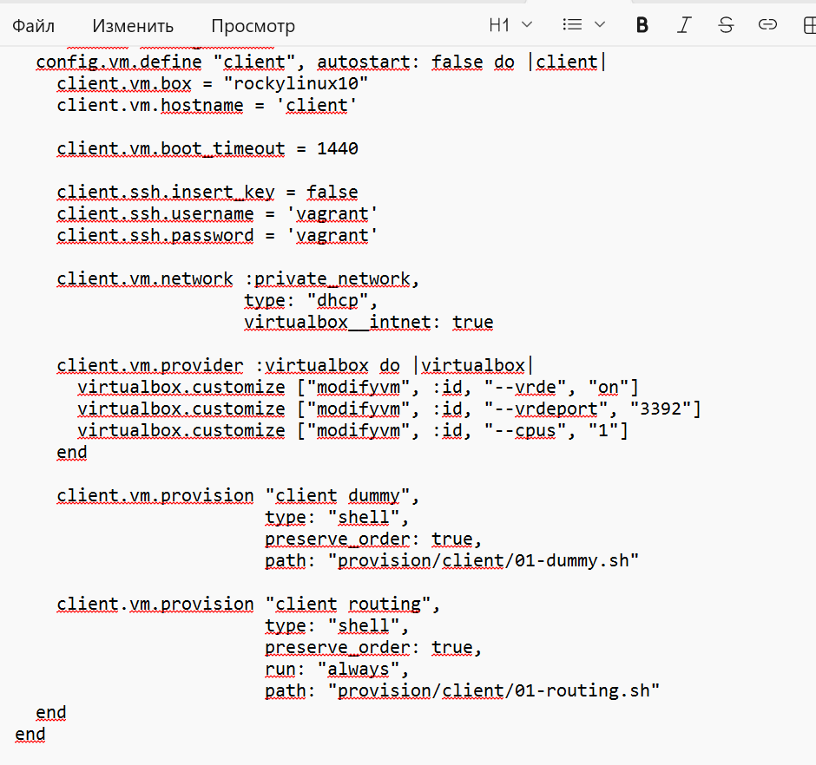
Рис. 18: Фрагмент Vagrantfile с client routing
Зафиксировав внесённые изменения для внутренних настроек виртуальной машины client, запускаем её (рис. 19).
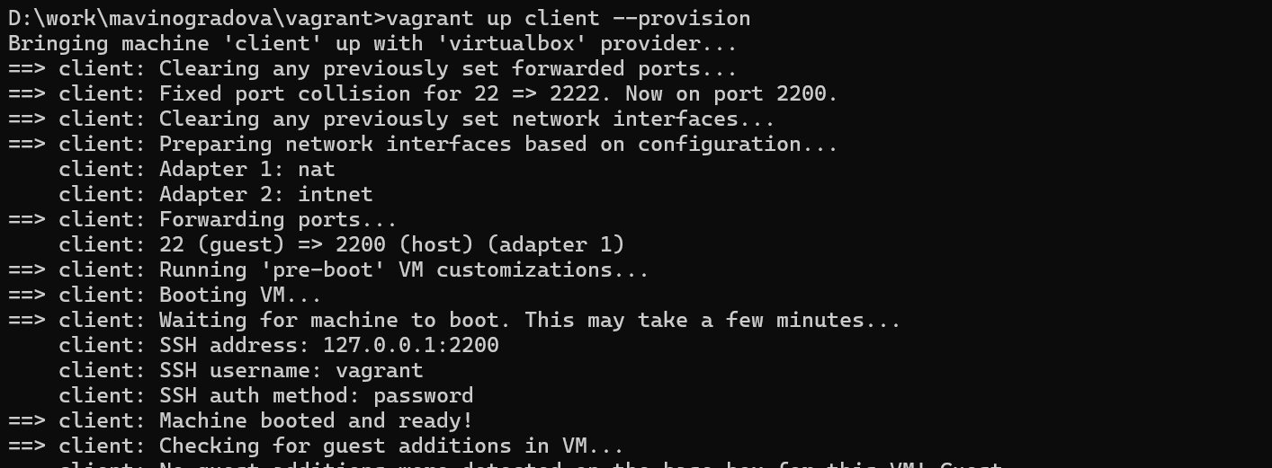
Рис. 19: Запуск клиента с провижинингом
После загрузки виртуальной машины client на виртуальной машине server в терминале с мониторингом происходящих в системе процессов можно наблюдать записи о подключении к виртуальной внутренней сети узла client и выдачи ему IP-адреса из соответствующего диапазона адресов (рис. 20).
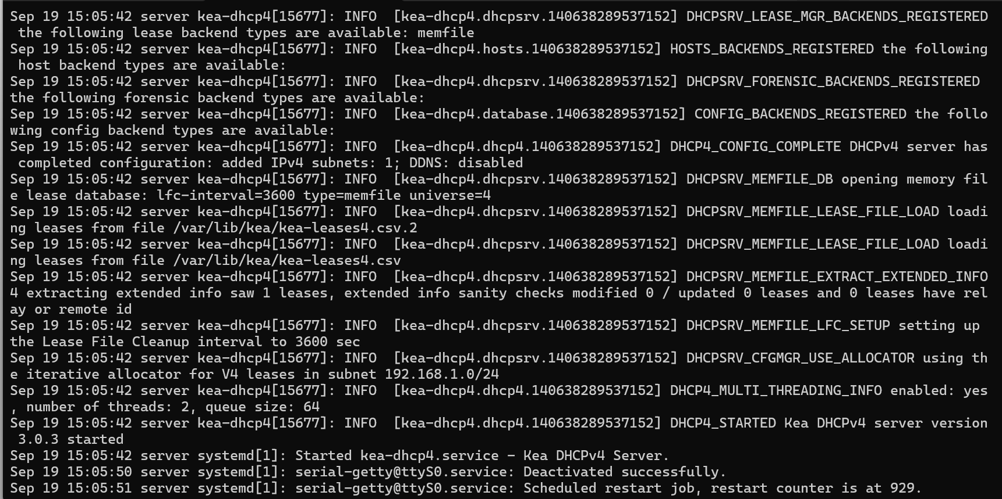
Рис. 20: Логи DHCP-сервера
Также информацию о работе DHCP-сервера можно наблюдать в файле /var/lib/kea/kea-leases4.csv (рис. 21).
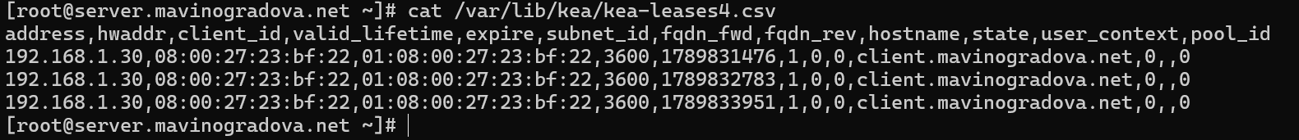
Рис. 21: Содержимое kea-leases4.csv
В таблице [tab:leases?] приведён построчный комментарий информации из файла /var/lib/kea/kea-leases4.csv.
Построчный комментарий kea-leases4.csv {#tab:leases}
Поле | Значение | Комментарий
address | 192.168.1.30 | IP-адрес, выданный клиенту из пула 192.168.1.30–199
hwaddr | 08:00:27:23:bf:22 | MAC-адрес клиента, совпадает с ifconfig eth1 на клиенте
client_id | 01:08:00:27:23:bf:22 | DHCP client-id, сформированный из MAC-адреса (префикс 01)
valid_lifetime | 3600 | Срок аренды — 3600 секунд (1 час), совпадает с valid-lifetime в конфиге
expire | 1789837551 | Unix-timestamp истечения аренды
subnet_id | 1 | ID подсети, соответствует "id": 1 в конфиге Kea
fqdn_fwd | 0 → 1 | Флаг прямого DNS-обновления
fqdn_rev | 0 → 1 | Флаг обратного DNS-обновления
hostname | client.mavinogradova.net | FQDN клиента, переданный им в DHCP-запросе
state | 0 | Состояние аренды: 0 = active
user_context | (пусто) | Пользовательский контекст не задан
pool_id | 0 | ID пула
Войдя в систему виртуальной машины client под пользователем mavinogradova и открыв терминал, вводим ifconfig (рис. 22).
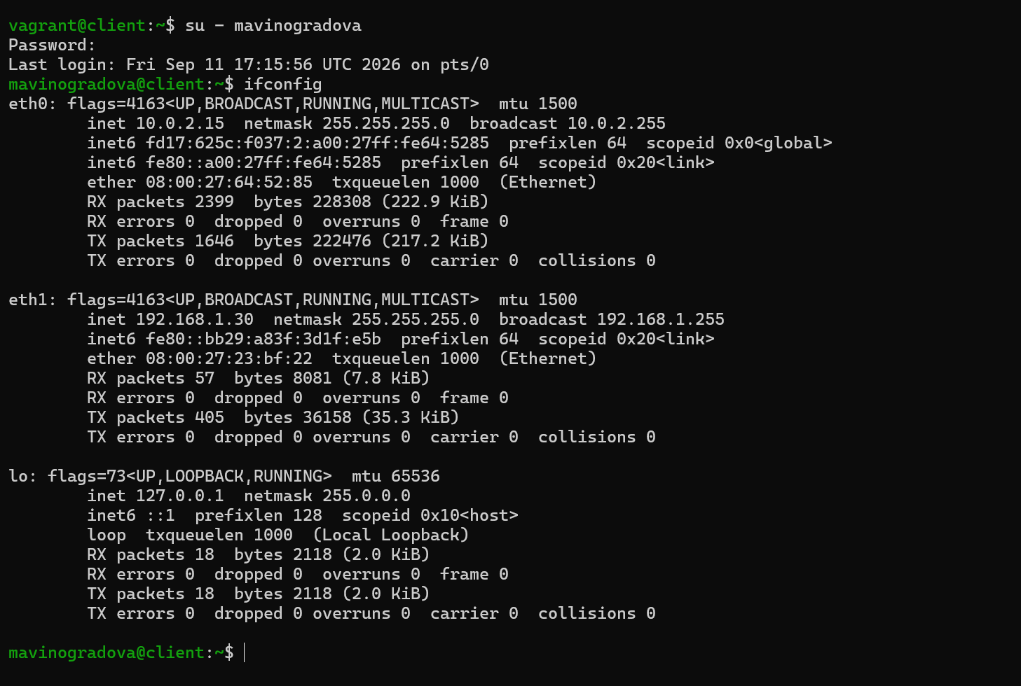
Рис. 22: Вывод ifconfig на клиенте
В таблице [tab:ifconfig?] приведён построчный комментарий информации об имеющихся интерфейсах.
Построчный комментарий вывода ifconfig {#tab:ifconfig}
Интерфейс/строка | Что означает
eth0: flags=4163<UP,BROADCAST,RUNNING,MULTICAST> | Внешний NAT-интерфейс, поднят, работает
inet 10.0.2.15 netmask 255.255.255.0 broadcast 10.0.2.255 | IPv4-адрес NAT, выданный VirtualBox автоматически
inet6 fd17:625c:f037:2:a00:27ff:fe64:5285 | Глобальный IPv6-адрес (ULA)
inet6 fe80::a00:27ff:fe64:5285 | IPv6 link-local
ether 08:00:27:64:52:85 | MAC-адрес интерфейса eth0
RX packets 2399 bytes 228308 | Принято 2399 пакетов, 222.9 КБ
RX errors 0 dropped 0 overruns 0 frame 0 | Нет ошибок приёма
TX packets 1646 bytes 222476 | Передано 1646 пакетов, 217.2 КБ
TX errors 0 dropped 0 overruns 0 carrier 0 collisions 0 | Нет ошибок передачи
eth1: flags=4163<UP,BROADCAST,RUNNING,MULTICAST> | Внутренний интерфейс, поднят
inet 192.168.1.30 netmask 255.255.255.0 broadcast 192.168.1.255 | IP-адрес, выданный DHCP-сервером Kea
ether 08:00:27:23:bf:22 | MAC-адрес клиента, совпадает с kea-leases4.csv
RX packets 57 bytes 8081 | Принято 57 пакетов
TX packets 405 bytes 36158 | Передано 405 пакетов
lo: flags=73<UP,LOOPBACK,RUNNING> mtu 65536 | Локальный loopback-интерфейс
inet 127.0.0.1 netmask 255.0.0.0 | Стандартный loopback IPv4
inet6 ::1 prefixlen 128 | IPv6 loopback
На машине server ещё раз смотрим список выданных адресов (рис. 23).
Рис. 23: Повторный просмотр kea-leases4.csv

3.0.5 Настройка обновления DNS-зоны
Создаём ключ на сервере с Bind9 (на виртуальной машине server) (рис. 24).
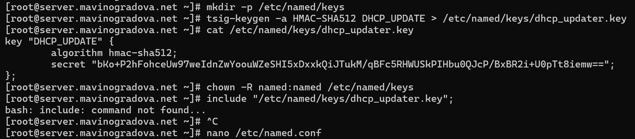
Рис. 24: Генерация TSIG-ключа
Поправляем права доступа (рис. 25).
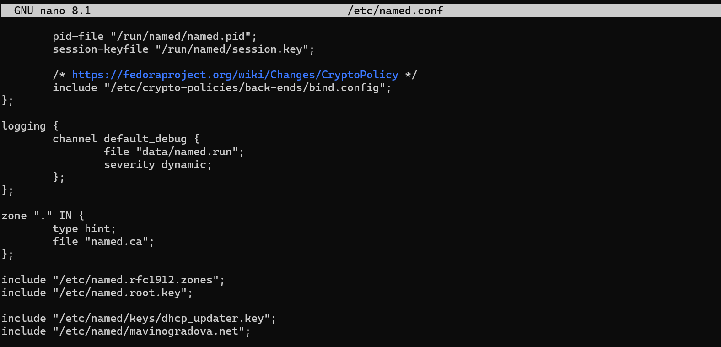
Рис. 25: Права доступа на ключ
Подключаем ключ в файле /etc/named.conf (рис. 26).
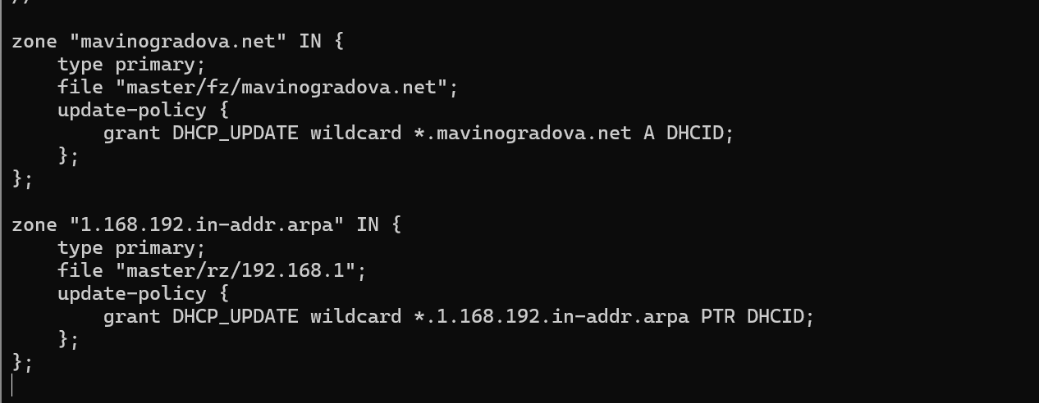
Рис. 26: Подключение ключа в named.conf
На виртуальной машине server под пользователем с правами суперпользователя редактируем файл /etc/named/mavinogradova.net, разрешив обновление зоны (рис. 27).
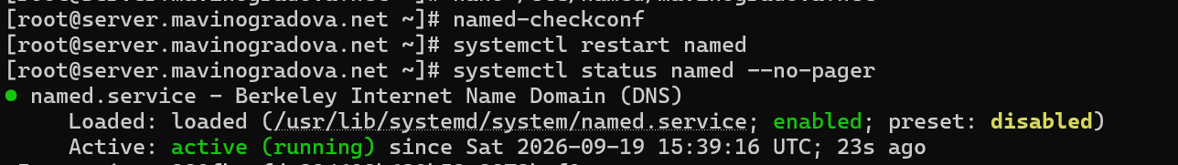
Рис. 27: Разрешение обновления зон
Сделаем проверку конфигурационного файла и перезапустим DNS-сервер (рис. 28).
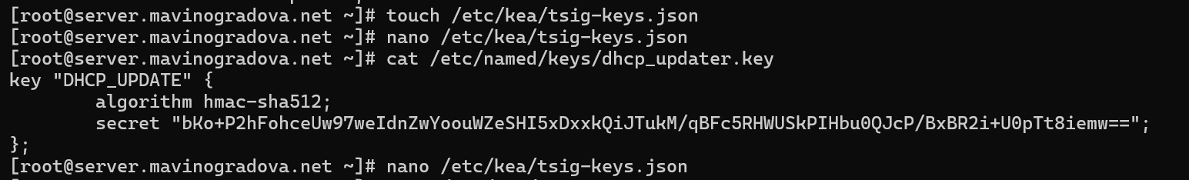
Рис. 28: Проверка named.conf и перезапуск named
Формируем ключ для Kea. Файл ключа назовём /etc/kea/tsig-keys.json (рис. 29).
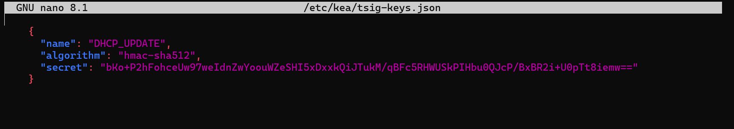
Рис. 29: Создание tsig-keys.json
Переносим ключ с сервера Kea DHCP и переписываем его в формате JSON (рис. 30).
Рис. 30: Содержимое tsig-keys.json
Сменим владельца и поправим права доступа (рис. 31).
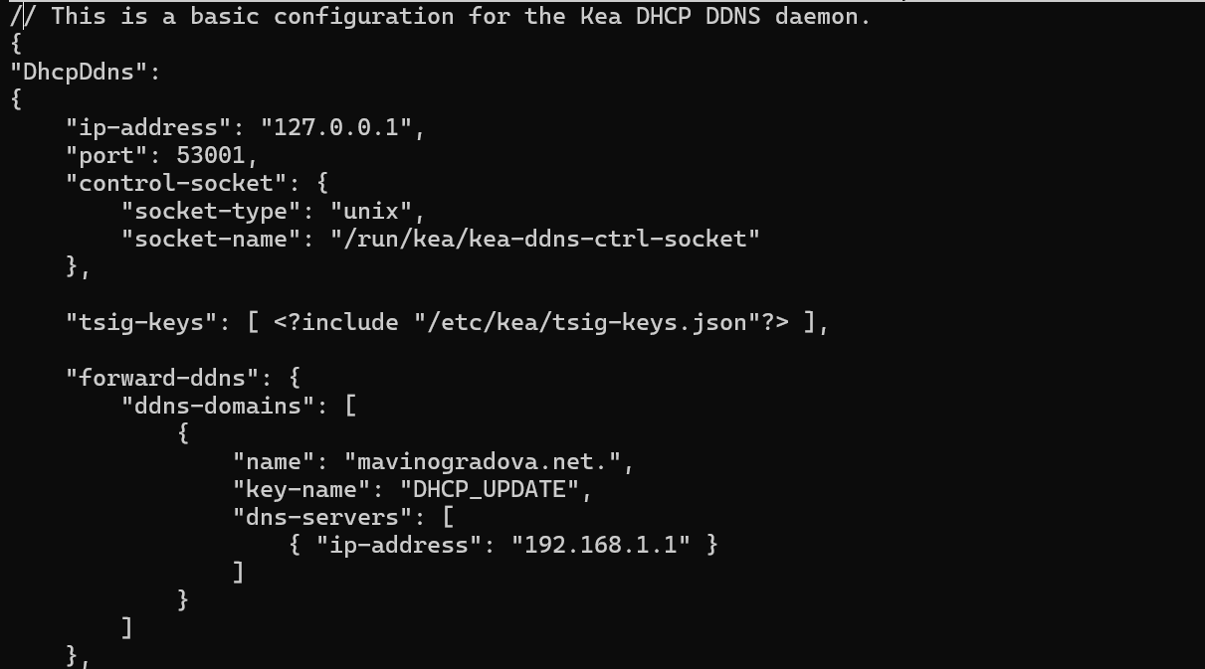
Рис. 31: Права на tsig-keys.json
Настройка происходит в файле /etc/kea/kea-dhcp-ddns.conf (рис. 32).
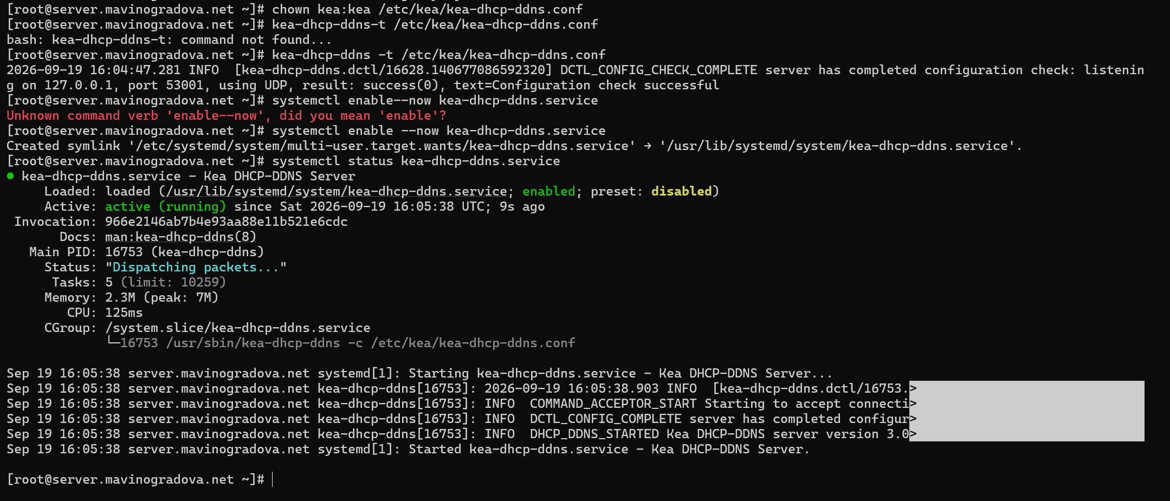
Рис. 32: Настройка kea-dhcp-ddns.conf
Проверяем файл на наличие возможных синтаксических ошибок, запускаем службу ddns и проверяем статус работы службы (рис. 33).
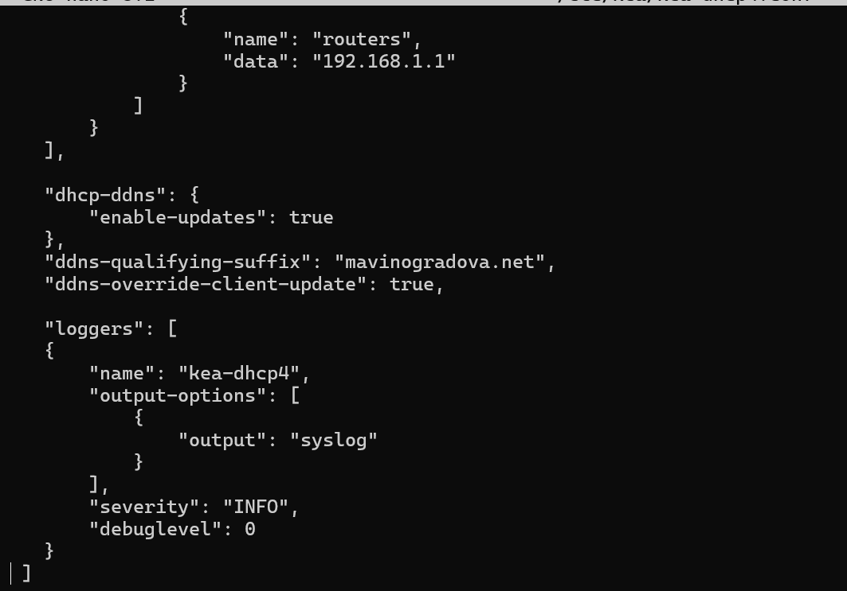
Рис. 33: Проверка и запуск kea-dhcp-ddns
Вносим изменения в конфигурационный файл /etc/kea/kea-dhcp4.conf, добавив в него разрешение на динамическое обновление DNS-записей с локального узла прямой и обратной зон (рис. 34).
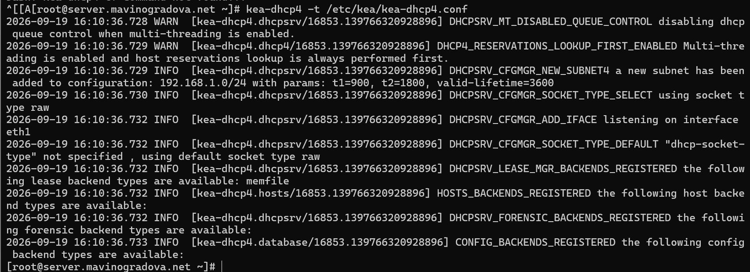
Рис. 34: Правка kea-dhcp4.conf (enable-updates)
Проверяем файл на наличие возможных синтаксических ошибок, перезапускаем DHCP-сервер и проверяем статус (рис. 35).
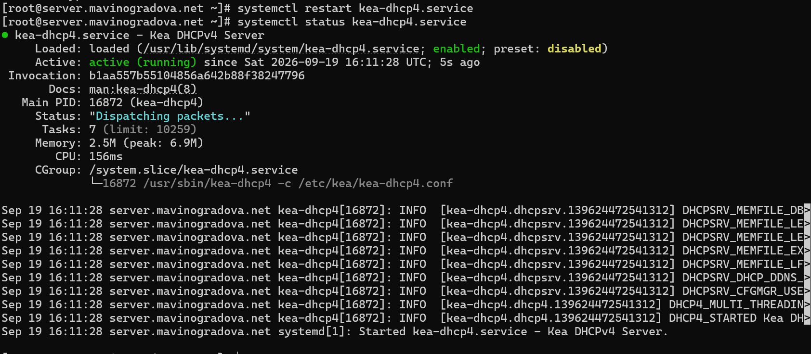
Рис. 35: Проверка и перезапуск kea-dhcp4
На машине client переполучаем адрес (рис. 36).
Рис. 36: Переполучение адреса на клиенте
В каталоге прямой DNS-зоны /var/named/master/fz должен появиться файл mavinogradova.net.jnl, в котором в бинарном файле автоматически вносятся изменения записей зоны (рис. 37).
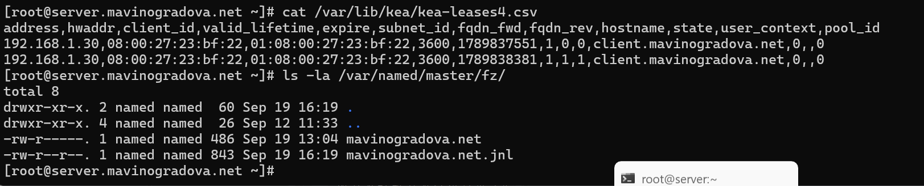
Рис. 37: Появление mavinogradova.net.jnl

3.0.6 Анализ работы DHCP-сервера после настройки обновления DNS-зоны
На виртуальной машине client под пользователем mavinogradova открываем терминал и с помощью утилиты dig убеждаемся в наличии DNS-записи о клиенте в прямой DNS-зоне (рис. 38).
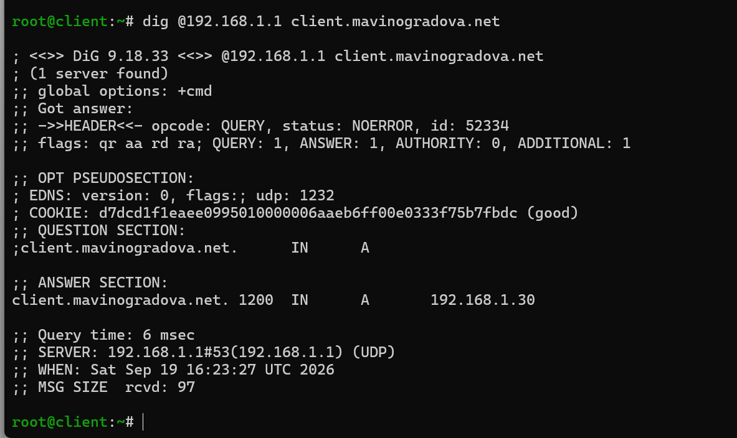
Рис. 38: Проверка DNS-записи клиента через dig
В таблице [tab:dig?] приведён построчный комментарий выведенной информации.
Построчный комментарий вывода dig {#tab:dig}
Строка | Значение
; <<>> DiG 9.18.33 <<>> @192.168.1.1 client.mavinogradova.net | Версия dig, запрос к DNS-серверу 192.168.1.1 для имени client.mavinogradova.net
;; ->>HEADER<<- opcode: QUERY, status: NOERROR, id: 52334 | Операция QUERY, статус NOERROR (успех), id запроса
;; flags: qr aa rd ra | qr — ответ, aa — авторитетный, rd — рекурсия запрошена, ra — рекурсия доступна
;; QUERY: 1, ANSWER: 1, AUTHORITY: 0, ADDITIONAL: 1 | Один вопрос, один ответ
;client.mavinogradova.net. IN A | Запрос A-записи для client.mavinogradova.net
client.mavinogradova.net. 1200 IN A 192.168.1.30 | A-запись: TTL 1200 секунд, IP 192.168.1.30
;; Query time: 6 msec | Время ответа — 6 мс
;; SERVER: 192.168.1.1#53(192.168.1.1) (UDP) | DNS-сервер 192.168.1.1, порт 53, UDP
;; MSG SIZE rcvd: 97 | Размер полученного ответа — 97 байт

3.0.7 Внесение изменений в настройки внутреннего окружения виртуальной машины
На виртуальной машине server переходим в каталог для внесения изменений в настройки внутреннего окружения /vagrant/provision/server/, создаём в нём каталог dhcp, в который помещаем в соответствующие подкаталоги конфигурационные файлы DHCP (рис. 39).
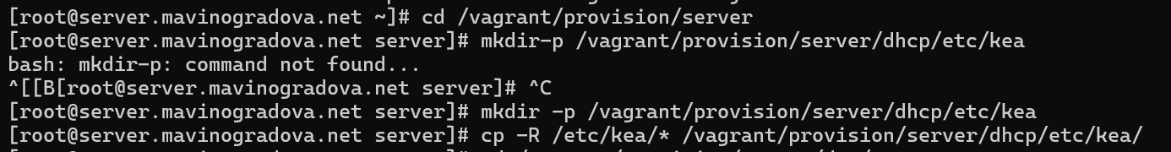
Рис. 39: Копирование конфигурационных файлов DHCP
Заменяем конфигурационные файлы DNS-сервера (рис. 40).
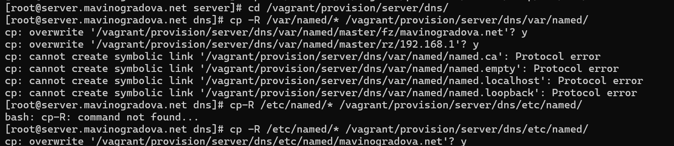
Рис. 40: Копирование конфигурационных файлов DNS
В каталоге /vagrant/provision/server создаём исполняемый файл dhcp.sh (рис. 41).
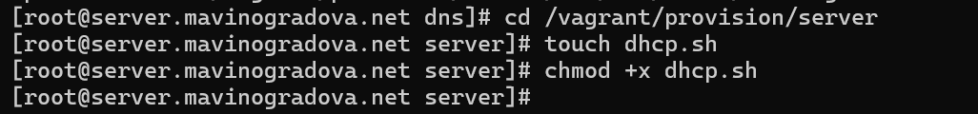
Рис. 41: Создание dhcp.sh
Открыв его на редактирование, прописываем в нём скрипт, повторяющий произведённые действия по установке и настройке DHCP-сервера (рис. 42).
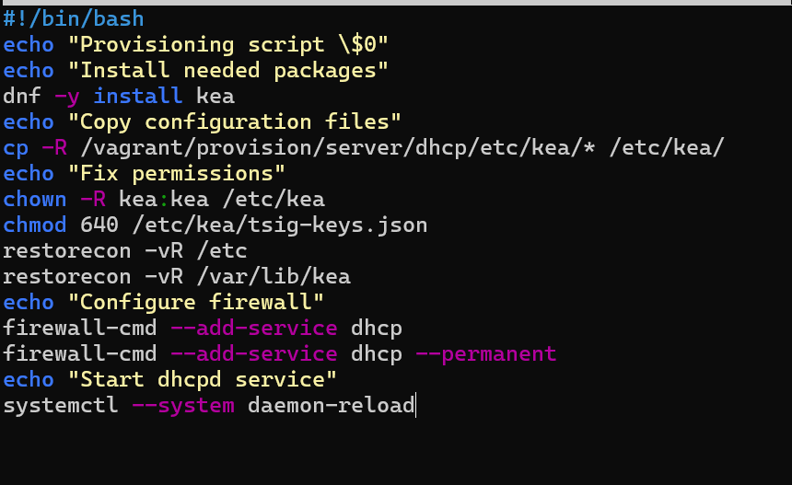
Рис. 42: Содержимое dhcp.sh
Для отработки созданного скрипта во время загрузки виртуальной машины server в конфигурационном файле Vagrantfile необходимо добавить в разделе конфигурации для сервера: Фрагмент Vagrantfile с добавленной строкой (рис. 43).
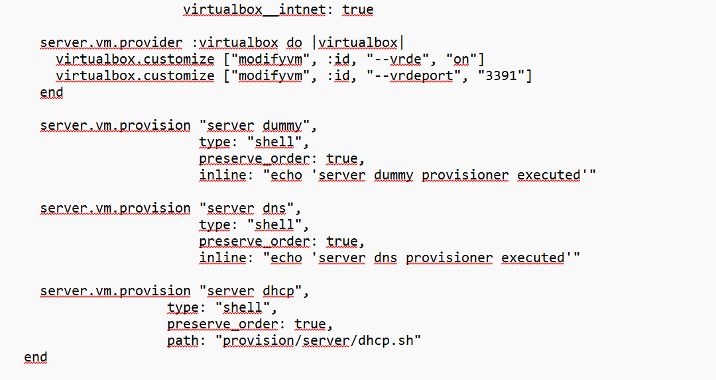
Рис. 43: Фрагмент Vagrantfile с server dhcp
После этого виртуальные машины client и server можно выключить (рис. 44).
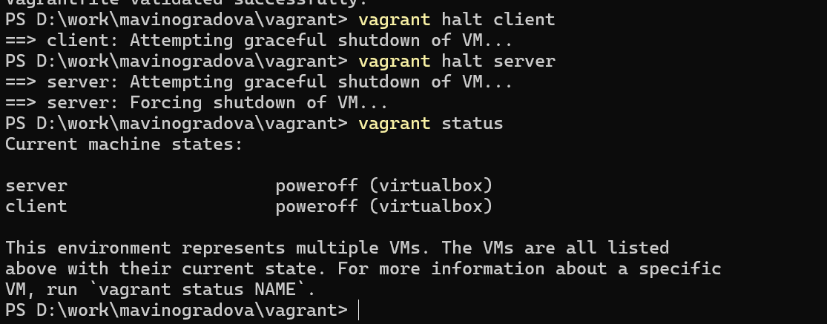
Рис. 44: Выключение виртуальных машин

3.1 Выводы
В ходе лабораторной работы были приобретены практические навыки по установке и конфигурированию DHCP-сервера. На виртуальной машине server установлен DHCP-сервер Kea, настроена выдача адресов из пула 192.168.1.30–199 для виртуальной внутренней сети, а также выполнена привязка службы к интерфейсу eth1. Виртуальная машина client получила IP-адрес 192.168.1.30 по DHCP, что подтверждено утилитами ifconfig и файлом аренд /var/lib/kea/kea-leases4.csv. Настроено обновление DNS-зон при появлении новых узлов: сгенерирован TSIG-ключ DHCP_UPDATE, разрешено обновление зон в конфигурации named, сформирован файл tsig-keys.json, сконфигурирован сервис kea-dhcp-ddns и включён параметр enable-updates в kea-dhcp4.conf. Корректность работы проверена утилитой dig — A-запись client.mavinogradova.net автоматически создана в прямой зоне. Написан скрипт dhcp.sh для Vagrant, фиксирующий действия по установке и настройке DHCP-сервера, и внесены соответствующие изменения в Vagrantfile.

3.2 Контрольные вопросы
1. В каких файлах хранятся настройки сетевых подключений?
В RHEL-подобных системах — в /etc/sysconfig/network-scripts/ifcfg-<интерфейс> или (для NetworkManager) в /etc/NetworkManager/system-connections/<соединение>.nmconnection. Просмотр и изменение выполняется утилитой nmcli.
2. За что отвечает протокол DHCP?
DHCP (Dynamic Host Configuration Protocol) отвечает за автоматическую выдачу клиентам IP-адресов и других параметров, необходимых для работы в сети TCP/IP: маски подсети, адреса шлюза по умолчанию, адресов DNS-серверов, имени домена и т. д.
3. Опишите принцип работы протокола DHCP. Какими сообщениями обмениваются клиент и сервер?
Работа DHCP описывается схемой DORA:
- Discover — клиент рассылает широковещательный запрос в поисках DHCP-сервера;
- Offer — сервер предлагает клиенту свободный IP-адрес;
- Request — клиент запрашивает предложенный адрес;
- Ack — сервер подтверждает выделение адреса и фиксирует аренду.
4. В каких файлах обычно находятся настройки DHCP-сервера? За что отвечает каждый из файлов?
Для Kea DHCP:
- /etc/kea/kea-dhcp4.conf — основная конфигурация DHCPv4-сервера (интерфейсы, пулы, опции, DDNS);
- /etc/kea/kea-dhcp-ddns.conf — конфигурация сервиса DHCP-DDNS (D2);
- /etc/kea/tsig-keys.json — TSIG-ключи для аутентификации DDNS-обновлений;
- /var/lib/kea/kea-leases4.csv — база выданных аренд.
5. Что такое DDNS? Для чего применяется?
DDNS (Dynamic DNS) — механизм автоматического обновления DNS-записей при изменении IP-адреса узла, выданного DHCP-сервером. Применяется для того, чтобы при выдаче нового адреса клиенту соответствующая A- и PTR-запись автоматически появлялась в DNS-зонах без ручного вмешательства администратора.
6. Какую информацию можно получить, используя утилиту ifconfig? Приведите примеры с использованием разных опций.
Утилита ifconfig показывает состояние сетевых интерфейсов: имя, флаги, MTU, IPv4- и IPv6-адреса, маску, broadcast, MAC-адрес, статистику RX/TX. Примеры:
- ifconfig — вывести
7. Какую информацию можно получить, используя утилиту ping? Приведите примеры с использованием разных опций.
Утилита ping применяется для проверки соединений в сетях на основе TCP/IP: она отправляет ICMP Echo-Request указанному узлу и фиксирует поступление ICMP Echo-Reply.
ping позволяет определить доступность узла, время задержки (RTT), маршрут, потери пакетов и стабильность соединения.
Примеры использования:
ping 192.168.1.1 # бесконечная проверка связи с узлом
ping -c 4 ya.ru # отправить 4 пакета и завершить
ping -i 0.5 -c 10 192.168.1.1 # интервал между пакетами 0.5 с, всего 10 пакетов
ping -s 1000 -c 4 192.168.1.1 # размер данных в пакете 1000 байт
ping -W 2 -c 4 192.168.1.1 # таймаут ожидания ответа 2 секунды
ping -q -c 4 192.168.1.1 # тихий режим: только итоговая статистика
Пример вывода ping -c 4 dhcp.mavinogradova.net:
PING dhcp.mavinogradova.net (192.168.1.1) 56(84) bytes of data.
64 bytes from ns.mavinogradova.net (192.168.1.1): icmp_seq=1 ttl=64 time=3.99 ms
...
--- dhcp.mavinogradova.net ping statistics ---
4 packets transmitted, 4 received, 0% packet loss, time 3047ms
rtt min/avg/max/mdev = 0.099/1.189/3.991/1.623 ms
Значения: icmp_seq — номер пакета, ttl — Time To Live, time — RTT; 4 packets transmitted, 4 received, 0% packet loss — потери отсутствуют; rtt min/avg/max/mdev — минимальное, среднее, максимальное время отклика и его отклонение.

